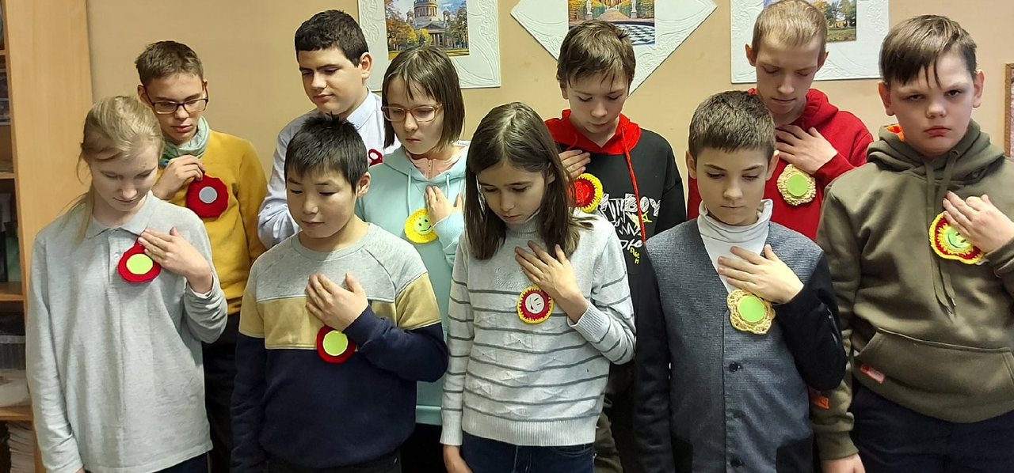
Школьный вестник
ноябрь

Всемирный день памяти жертв ДТП

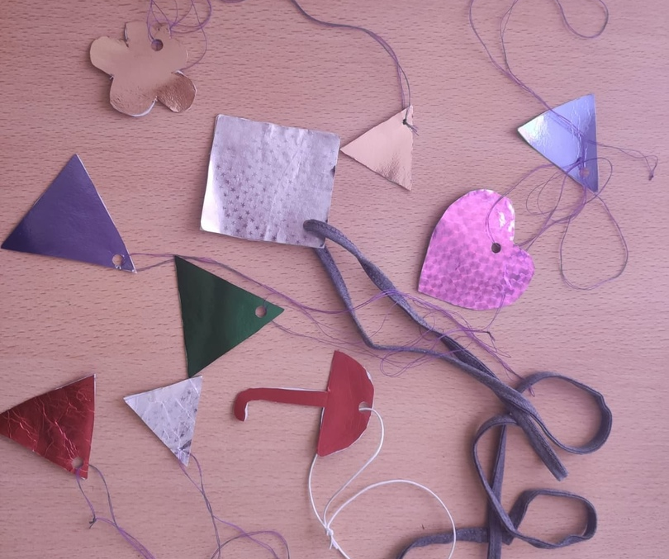
Всемирный день памяти жертв ДТП отмечается ежегодно в третье воскресенье ноября. Он не является государственным выходным в России, однако страна поддерживает акции, связанные с датой. В 2021 году событие выпадает на 21 ноября. Почести учреждены Резолюцией Генеральной Ассамблеи Организации Объединённых Наций (ООН) от 26 октября 2005 года № A/RES/60/5 «Повышение безопасности дорожного движения во всем мире».
В мероприятиях принимают участие общественные и государственные организации, благотворительные фонды, подразделения Всемирной организации здравоохранения (ВОЗ). К действу присоединяются родственники, друзья, близкие люди погибших или травмированных в авариях.
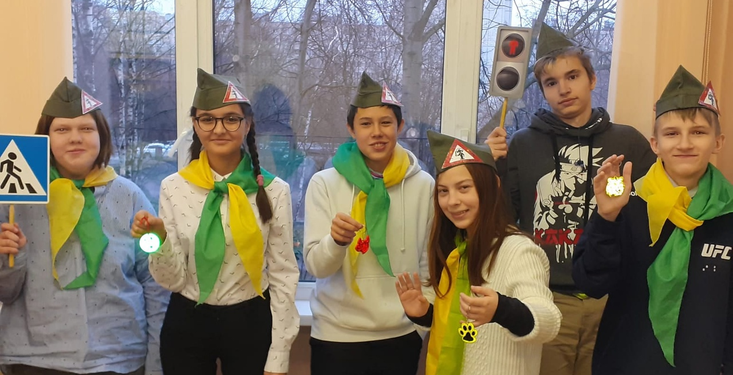
Мероприятия не носят характер праздника, потому что связаны с памятью о жертвах. Общественные организации устраивают акции, рассказывающие о способах избежания ДТП. Благотворительные фонды ведут сбор средств пострадавшим и их близким.
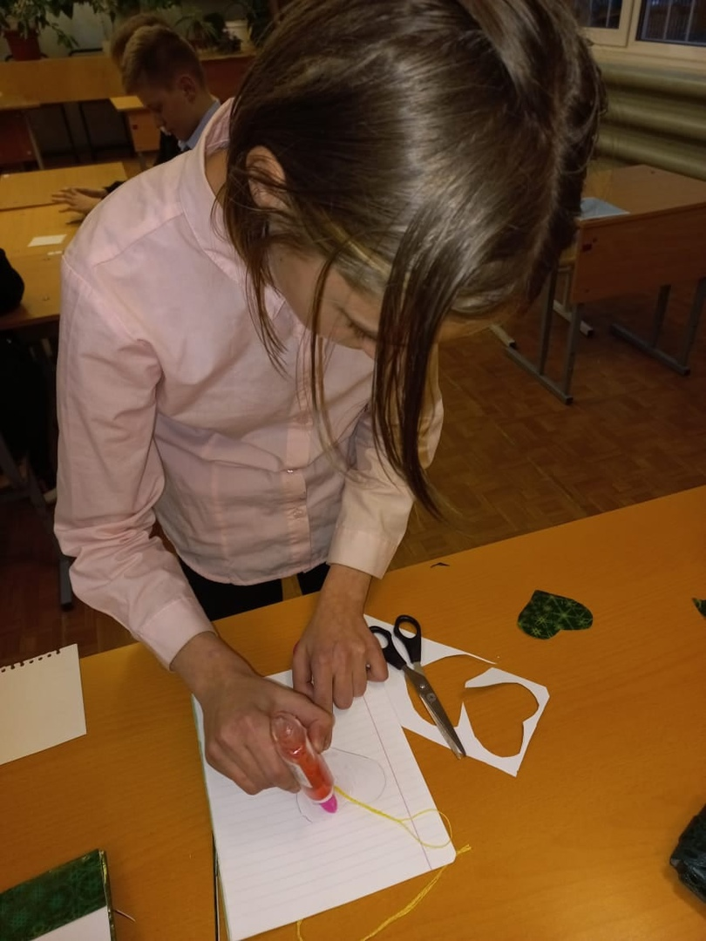
В нашей школе проходит акция #Засветитись# в рамках городского марафона «Калейдоскоп безопасности», направленного на пропаганду безопасности дорожного движения.
Акция призвана содействовать привлечению общественности к проблеме высокой смертности и травматизма на дорогах и пропаганде ношения световозвращающих элементов.
Световозвращатели повышают видимость пешеходов на неосвещенной дороге и значительно снижают риск возникновения дорожно-транспортных происшествий с их участием. Ребята разных классов изготавливают светоотражатели.
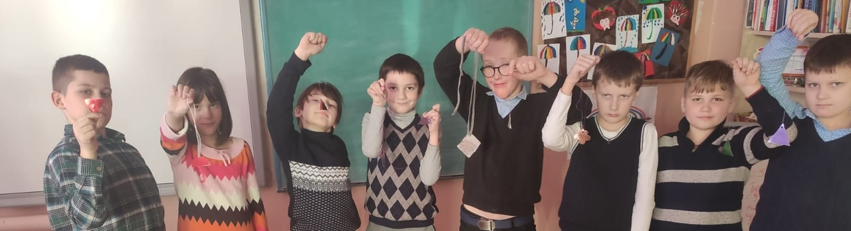

 _____«Бегущая строка»

19 ноября День ракетных войск и артиллерии в России

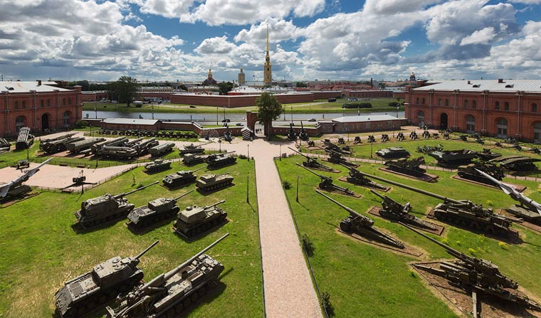
Ежегодно 19 ноября отмечается день Вооруженных Сил России — День ракетных войск и артиллерии. Этот день ознаменование заслуг артиллерии в разгроме немецко-фашистских захватчиков под Сталинградом, первый этап которого начался с контрнаступления советских войск 19 ноября 1942 года. Артиллерии в этом контрнаступлении принадлежала ключевая роль.
Артиллерия считается одним из старейших родов войск. Первые сведения о русской артиллерии относятся к 1382 году, когда при защите Москвы от войск хана Тохтамыша москвичи использовали против осаждавших «тюфяки» и «пушки великие» — первые артиллерийские орудия.

Свою силу и высокие боевые качества русская артиллерия подтверждала во все времена — в сражениях русских князей, в Полтавской битве, при взятии Измаила, в Бородинском сражении, в русско-японской и на фронтах Первой и Второй мировых войн, всегда внося решающий вклад в достижение общей победы.

Сегодня ракетные войска и артиллерия — род войск Сухопутных войск ВС РФ, являющийся основным средством огневого и ядерного поражения противника в ходе ведения общевойсковых операций (боевых действий). Организационно они состоят из ракетных, реактивных, артиллерийских бригад, в том числе смешанных, артиллерийских дивизионов большой мощности, реактивных артиллерийских полков, отдельных разведывательных дивизионов, а также артиллерии общевойсковых бригад и военных баз. Части и подразделения ракетных войск и артиллерии организационно входят в другие виды и рода войск ВС России и других «силовых» структур.

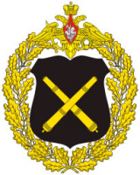
У нас в городе создан прекрасный Военно-исторического музея артиллерии, инженерных войск и войск связи. Его открытием считается 29 августа 1703 г., когда на территории Петропавловской крепости по личному указанию Петра I был построен специальный Цейхгауз для хранения старинных артиллерийских орудий. Вначале это было небольшое деревянное здание, затем — кирпичное. Туда доставлялись на хранение «для памяти на вечную славу» отечественные и трофейные артиллерийские орудия, представляющие историческую ценность. Открытию Цейхгауза предшествовал сбор во всей Российской империи ценных экспонатов — «достопамятных» и «курьезных» орудий.
В настоящее время ВИМАИВиВС — один из самых крупных военно-исторических музеев мира, обладающий обширными коллекциями артиллерийских орудий и боеприпасов, стрелкового и холодного оружия, военно-инженерной техники, средств военной связи, боевых знамен, военной формы одежды, произведений батальной живописи и графики, наград и знаков, а также архивными документами, свидетельствующими об истории развития артиллерии русской армии, ратных подвигах защитников Отечества. Впечатляют живописная, графическая и скульптурная коллекции музея. Среди экспонатов художественные произведения, отражающие героическое прошлое России, портреты императоров, великих князей, прославленных полководцев, отличившихся солдат и офицеров. Залы музея украшают картины известных русских художников-баталистов Б. Виллевальде, Н. Дмитриева-Оренбургского, А. Шарлеманя, А. Сафонова, П. Ковалевского, Ф. Рубо, А. Попова, Н. Самокиша, М. Грекова.

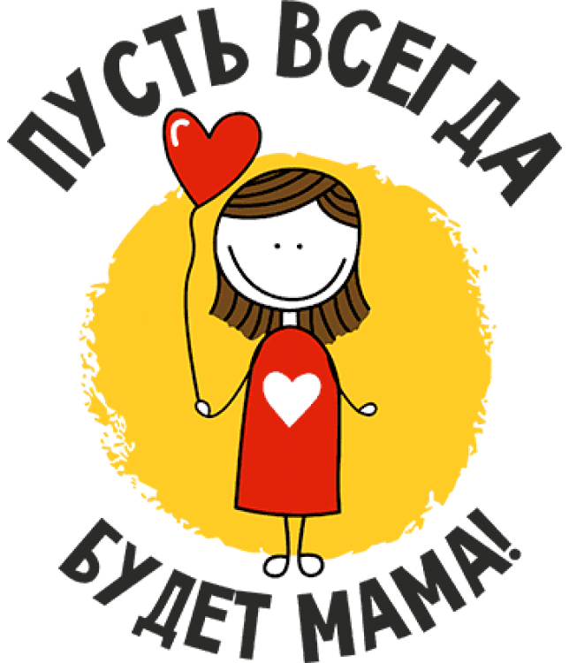
Как мы отмечаем День Матери.

«Мама» — главное слово для каждого из нас, как и человек, который за ним стоит. От матери мы полностью зависим, будучи детьми, и к ней за советами приходим, когда вырастаем и наконец понимаем: мама была права. Связь между матерью и ребенком нерушима и непоколебима, как сила любви, которая их объединяет.
Неудивительно, что в мире появились свои, особые дни, посвященный мамам. Их проводят во всем мире. В 2021 году День Матери отмечали 28 ноября. Страничка нашей газеты посвящена этому теплому празднику.

РДШ Моя Мамочка лучшая на свете!
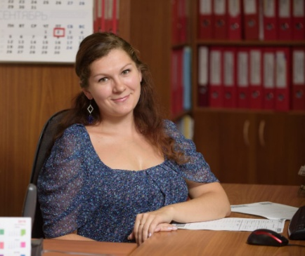
Здравствуйте! Меня зовут Емельянов Роман, 7Б. Моя мама, Елена Сергеевна, самая лучшая, потому что всегда придёт на помощь. Она работает бухгалтером и организовывает всю нашу большую семью. Мама всегда находит для нас интересные внеурочные занятия.
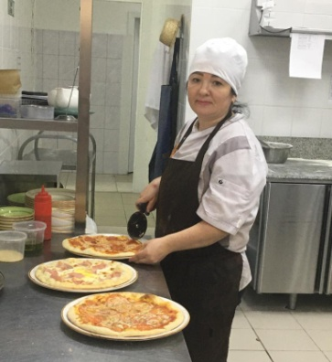
Она очень заботится о нас. Ей можно рассказать то, что больше не расскажешь никому. Я ее очень люблю!

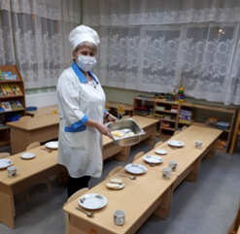
Здравствуйте. Меня зовут Ангелина. Я ученица 5 класса. А это моя мамочка, Ольга Михайловна. Она работает поваром. Мама очень вкусно готовит и много работает. Я очень люблю свою маму и стараюсь ее не огорчать. Моя мамочка лучшая на свете!
Привет! Меня зовут Диана. Мою маму зовут Елена Валерьевна. Моя мама лучшая на свете! Она всегда меня поддерживает и приходит на помощь. Мама работает в детском саду. Она добрая и милая, и дети ее любят!
Карпов Денис.
Мою маму зовут Екатерина Анатольевна. Мама работает в Морском Государственном Университете инженером. Она проверяет лабораторные работы по физике у студентов и работает за компьютером.
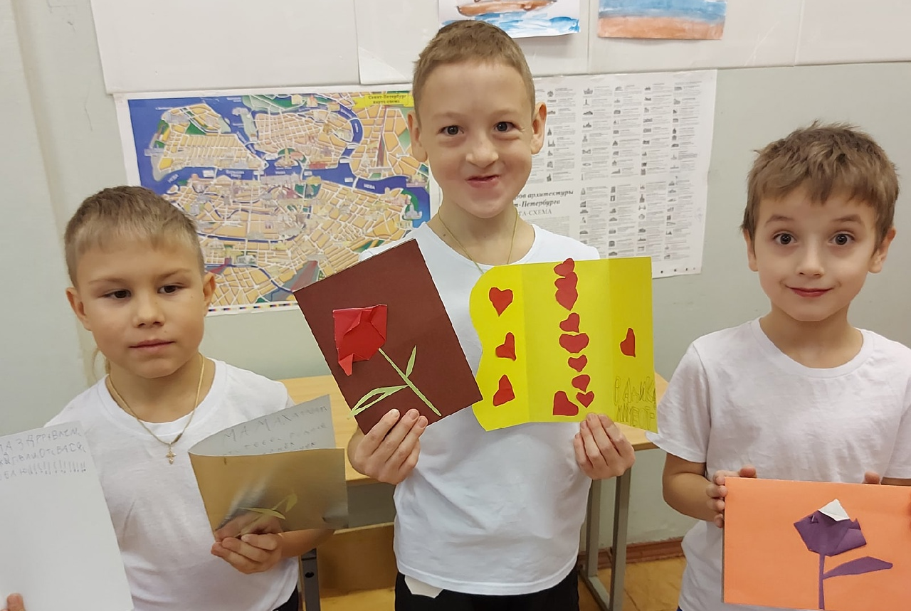
Я люблю находиться с мамой дома. Мы вместе общаемся, готовим, говорим о жизни, делимся своими планами, секретами на будущее. Недавно, мы совершили ночное путешествие по центру города, приехали домой только к утру. В городе мы увидели световое шоу на Дворцовой площади, смотрели на разведение мостов, гуляли по набережной и дошли до Финляндского вокзала. Домой вернулись на такси.
Я очень люблю свою маму. Она дала мне жизнь! Как за это можно не любить ее. Она может всегда поддержать в трудную минуту, подсказать решение, найти выход их трудной ситуации. Моя мама самая лучшая!

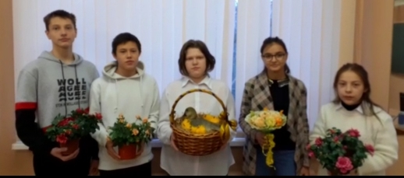
Изаков Тимур.
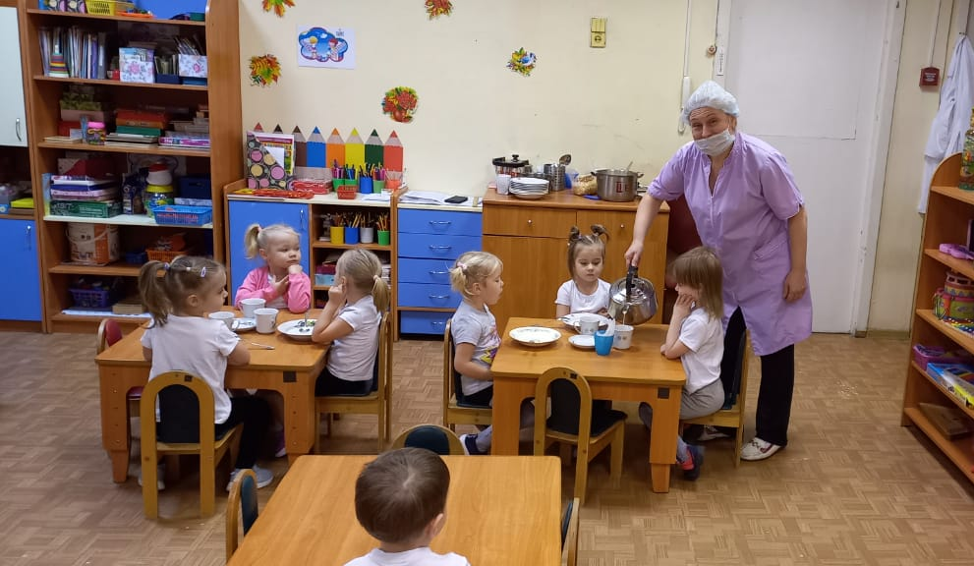

Моя мама, Наталья Ивановна. Она работает в детском саду воспитателем. Она веселая, добродушная и очень переживает за меня. Если мне нужно, дает советы и подсказывает правильное решение. Мы с мамой очень любим совершать маленькие путешествия по нашему красивому городу, знакомится с достопримечательностями. После длительной прогулки, мы заходим в кафе пьем горячий чай и едим что – нибудь вкусненькое. Во время чаепития ведем беседы, обмениваемся впечатлениями о проведенном вместе дне. Мама у меня самая родная!

Дацко Валентин.
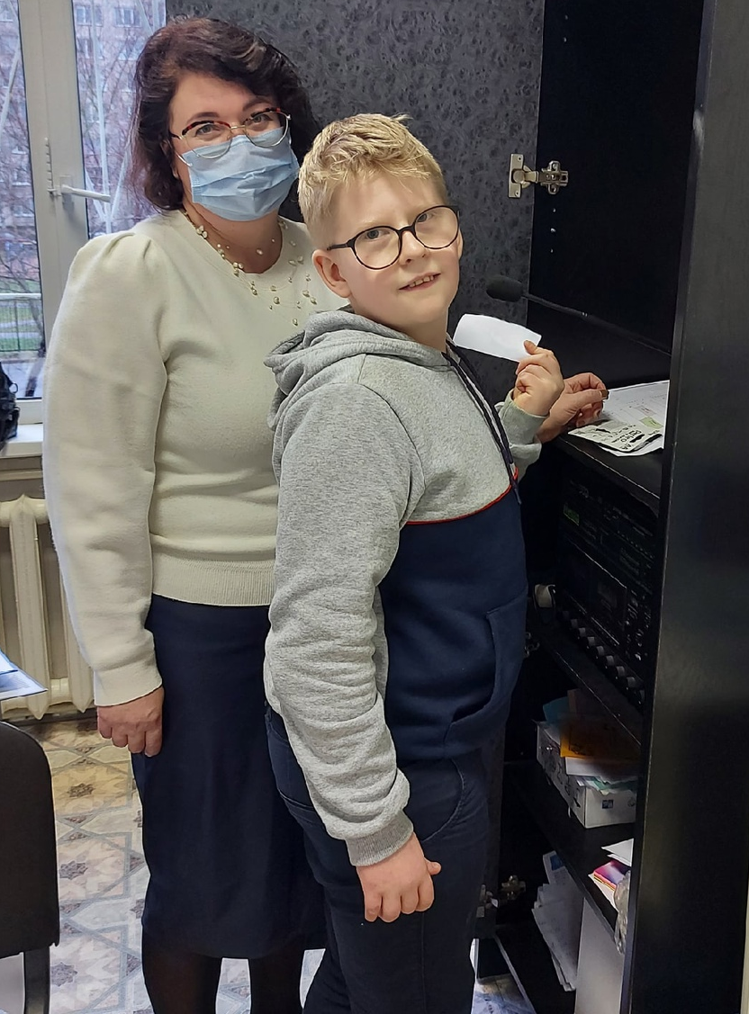
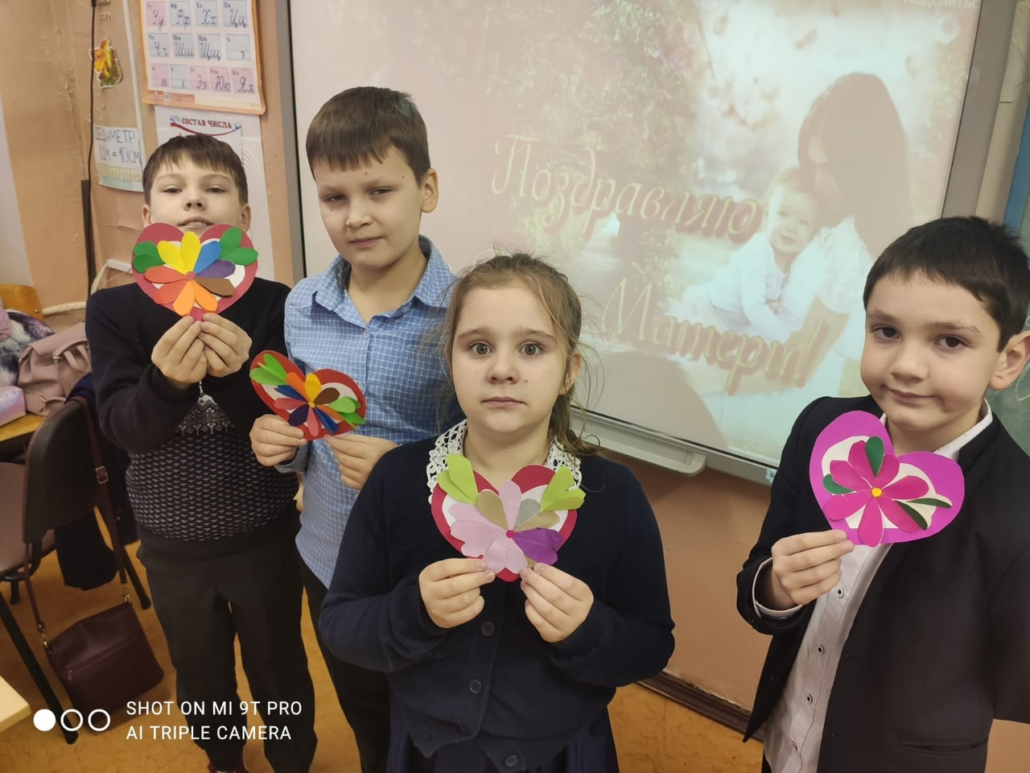
Моя мама заместитель директора в КФС- кафе. Ее зовут Ирина Анатольевна. Она очень хорошая. Мама помогает мне делать домашнее задание, дает жизненные советы. Когда мы бываем на даче, я помогаю ей работать в саду и в огороде. Летом всей семьей мы ходим в лес за грибами. Мама учит меня готовить. У нас дружная команда! Мама очень добрая и веселая. Я очень люблю свою маму.

